概念题

1.项目进度

2.重用

3.beta测试

4.测试用例

5.生命周期

6.功能性需求

7.结对编程

8.迭代开发

9.文档缺陷

10.设计模式

判断题：

其余的和其他往年题一样

1.面向对象设计方法和面向对象分析方法产生结果类似，比如都可以用UML图表示（）

2.测试人员发现错误，并且好改，自己能改，就可以直接改（）

选择题：

其余基本和往年题差不多。

1.复审目的是为了什么 B:降低风险 C:提高质量

大题：

1.某客户信息管理系统中保存着两类客户的信息。

（1）个人客户。对于这类客户，系统保存了其客户标识（由系统生成）和基本信息（包括姓名、住宅电话和E-mail）。

（2）集团客户。集团客户可以创建和管理自己的若干名联系人。对于这类客户，系统除了保存其客户标识（由系统生成）之外，也保存了其联系人的信息。联系人的信息包括姓名、住宅电话、E-mail、办公电话以及职位。

画出类图，类关系和类的属性

2.信用卡有：开放 关闭 正常 透支4中状态，按条件转换（非常简单）。

3.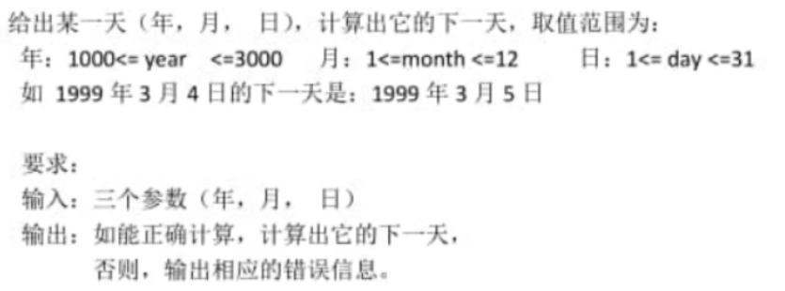

按照年月份的规定输入，黑色测试。划分等价类并给出测试用例。